

PRACTICA 1: ESTADÍSTICA DESCRIPTIVA

ESTUDIO DE LA RECAUDACIÓN
DE LAS PELÍCULAS MÁS TAQUILLERAS

FECHA DE ENTREGA: LUNES 3 DE NOVIEMBRE DE 2003

REALIZADO POR:

SERGIO MÁS HUELVES, I.T.I.SISTEMAS, GRUPO DE TARDE
DAVID ROZAS DOMINGO, I.T.I.SISTEMAS, GRUPO DE TARDE

Resumen

La práctica se centra en el análisis de una muestra de datos acerca de la recaudación económica de las películas más taquilleras del año en EE.UU. en un periodo de cinco años.

Hemos tratado de resumir un amplio conjunto de datos, acercándolos al lector de forma mucho más visual (gráficos, histogramas, etc); y a través de ellos analizar y obtener conclusiones de las características más destacables.

ÍNDICE

Enunciado y datos de la práctica ........ 3

Clasificación de las variables estudiadas y gráfico inicial de recaudación

total por géneros........................................................................................ 4

Tabla de frecuencias ................................................................................ 5

Histograma ................................................................................................. 6

Estadísticos ................................................................................................ 7

Gráfico de “recaudación por año y genero” y comentario.................... 8

Gráfico de “evolución de la recaudación durante el periodo

de estudio” y comentario......................................................................... 9

ENUNCIADO:

En el fichero peliculas.txt se recogen los títulos, género y recaudación de las
películas más taquilleras en Estados Unidos entre los años 1985 y 1990.

Usar Excel para realizar un análisis descriptivo de los datos y presentar un
informe que recoja los resultados.

DATOS:

Estos son los datos que se recogen en el archivo películas.txt.

TITULO | AÑOS | GÉNERO | RECAUDACION
Back to the Future | 1985 | Comedia | 210610
Rambo 2 | 1985 | Acción | 150415
Rocky 4 | 1985 | Acción | 127874
Color Purple | 1985 | Drama | 94175
Out of Africa | 1985 | Drama | 87100
Cocoon | 1985 | Comedia | 76113
The Jewel of the Nile | 1985 | Acción | 75973
Witness | 1985 | Drama | 68707
The Goonies | 1985 | Infantil | 61390
Spies Like Us | 1985 | Comedia | 60089
Top Gun | 1986 | Acción | 176782
Crocadile Dundee | 1986 | Acción | 174635
Platoon | 1986 | Acción | 137963
Karate Kid 2 | 1986 | Acción | 115104
Star Trek IV | 1986 | Acción | 109713
Back to School | 1986 | Comedia | 91258
Aliens | 1986 | Acción | 81843
The Golden Child | 1986 | Acción | 79818
Ruthless People | 1986 | Comedia | 71625
Ferris Bueller's | 1986 | Drama | 70136
Three Men and a Baby | 1987 | Comedia | 167781
Fatal Attraction | 1987 | Drama | 156646
Beverly Hills Cop 2 | 1987 | Acción | 153665
Good Morning Vietnam | 1987 | Drama | 123922
Moonstruck | 1987 | Comedia | 80641
The Untouchables | 1987 | Drama | 76270
Secret of My Success | 1987 | Comedia | 66996
Stakeout | 1987 | Acción | 65673
Lethal Weapon | 1987 | Acción | 65207
The Witches of Eastwick | 1987 | Comedia | 63767
TITULO | AÑOS | GENERO | RECAUDACION
Rain Man | 1988 | Drama | 172825
Coming to America | 1988 | Comedia | 128152
Big | 1988 | Comedia | 114969
Twins | 1988 | Comedia | 111936
Crocodile Dundee 2 | 1988 | Acción | 109306
Die Hard | 1988 | Acción | 81350
The Naked Gun | 1988 | Acción | 78756
Cocktail | 1988 | Drama | 78223
Beetlejuice | 1988 | Comedia | 73327
Working Girl | 1988 | Comedia | 63779
Batman | 1989 | Acción | 251190
The Last Crusade | 1989 | Acción | 197172
Lethal Weapon 2 | 1989 | Acción | 147254
Look Who's Talking | 1989 | Comedia | 140089
Honey I Shrunk the Kids | 1989 | Infantil | 130724
Back to the Future 2 | 1989 | Comedia | 118500
Ghostbusters 2 | 1989 | Comedia | 112495
Little Mermaid | 1989 | Infantil | 111500
Driving Miss Daisy | 1989 | Drama | 106578
Parenthood | 1989 | Drama | 100050
Home Alone | 1990 | Comedia | 285760
Ghost | 1990 | Drama | 217631
Dances With Wolves | 1990 | Drama | 184925
Pretty Woman | 1990 | Comedia | 178406
Ninja Turtles | 1990 | Infantil | 135266
Hunt for Red October | 1990 | Acción | 120710
Total Recall | 1990 | Acción | 119395
Die Hard 2 | 1990 | Acción | 117324
Dick Tracy | 1990 | Comedia | 103738
Kindergarten Cop | 1990 | Comedia | 91457

CLASIFICACIÓN DE VARIABLES, Y GRÁFICO INICIAL DE RECAUDACIÓN POR GÉNEROS

Para empezar, vamos a clasificar todas las variables con las que nos encontramos en la tabla de datos:

TÍTULO→ VARIABLE CUALITATIVA.
AÑO→ VARIABLE CUANTITATIVA DISCRETA.
GÉNERO→ VARIABLE CUALITATIVA.
RECAUDACIÓN→VARIABLE CUANTITATIVA CONTINUA.

[Nota: dado que en el enunciado no se informa del tipo de unidades en el que se lleva la recaudación, hemos escogido miles de dólares. Nos parece una cifra más realista, aunque de todas formas el contraste de informaciones no se ve afectado en ningún caso por la utilización de uno u otro sistema de unidades].

A continuación se adjunta un gráfico en el que se observa la recaudación total distribuida por géneros, para así tener una primera visión general de cómo se encuentra la distribución de géneros entre los años de estudio:

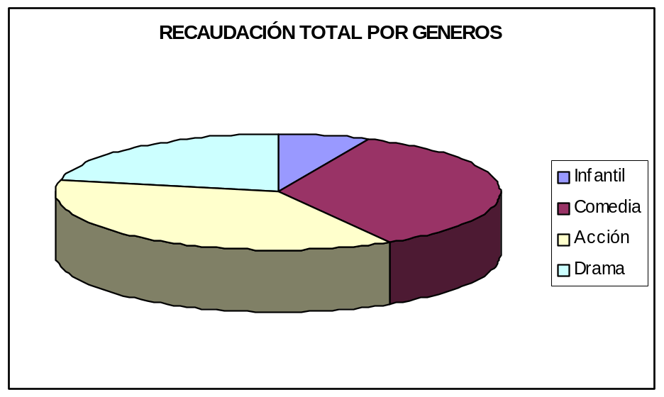

Este gráfico nos informa básicamente de que el género de acción ha sido el que más ha recaudado en el periodo comprendido entre los años de estudio, mientras que el género infantil ha conseguido en general muchos menos ingresos.
Los géneros dramático y comedia, obtienen porcentajes similares.
TABLA DE FRECUENCIAS

Usando la herramienta Excel, y siguiendo las instrucciones que se encuentran en la página web de la asignatura sobre como usar dicho programa, podemos obtener la siguiente tabla de frecuencias con intervalos creados a nuestro criterio:

La tabla muestra las películas cuya recaudación está entre los intervalos que hemos escogido; por ejemplo, entre [0-100.000] hay 24 películas, entre (100.000-150000] hay 22 películas, etc.

INTERVALOS | F. Absolutas  (n_{i}) | F. Relativas  (f_{i}) | F.Abs.Acumuladas  (N_{i}) | F.Rel. Acumuladas  (F_{i})
100.000 | 24 | 0,4 | 24 | 0,4
150.000 | 22 | 0,3666666 | 46 | 0,766666667
200.000 | 10 | 0,1666666 | 56 | 0,933333333
250.000 | 2 | 0,0333333 | 58 | 0,966666667
300.000 | 2 | 0,0333333 | 60 | 1

HISTOGRAMA

Una vez que tenemos creada la tabla de frecuencias podemos construir el HISTOGRAMA correspondiente, mediante rectángulos cuyas bases equivalen a los intervalos creados y cuya altura es proporcional a las frecuencias absolutas o relativas de cada intervalo creado (nosotros hemos elegido las frecuencias absolutas).

[Se elijan frecuencias absolutas o relativas para la representación del HISTOGRAMA, el gráfico ha de ser el mismo lo único que variaría es un cambio de escala.]

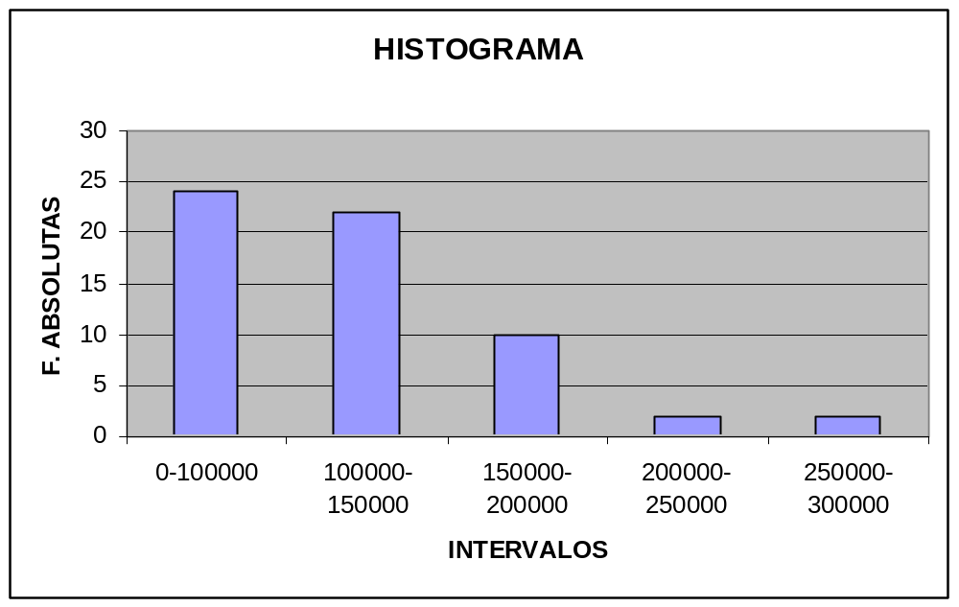

La asimetría positiva del histograma, informa de la idea de que generalmente los ingresos oscilan entre los 0-100.000 y 100.000 – 150.000 miles de dólares.
Es muy limitado el numero de películas que consigue ingresos en taquilla de entre 250.000 – 300.000 miles de dólares.

ESTADÍSTICOS

Siguiendo los pasos descritos en el manual de excel podemos obtener los siguientes estadísticos:

Estadísticos de Centralización:

- MEDIA: 118744,633
- MEDIANA: 111718
- MODA: En nuestro caso no es un dato útil, ya que ninguna película ha recaudado el mismo dinero.

Estadísticos de Posición:

- PRIMER CUARTIL: 78622,75
- SEGUNDO CUARTIL (COINCIDE CON LA MEDIANA): 111718
- TERCER CUARTIL: 141880,25

Estadísticos de Dispersión:

- AMPLITUD O RANGO: 225671
- DESVIACIÓN ESTÁNDAR: 49463,3508
- RECORRIDO INTERCUARTÍLICO: 63257,5
- VARIANZA DE LA MUESTRA: 2446623070

Asimetría:

- COEFICIENTE DE ASIMETRÍA: 1,19493877

Otros valores:

- MÍNIMO: 60089
- MÁXIMO: 285760

De toda esta información, podemos obtener las siguientes conclusiones:

- La recaudación media por película es de unos 118744 dólares; pero ateniéndonos a la mediana (estadístico mucho menos sensible a valores extremos), es de unos 111718 dólares. Este dato es corroborado por el hecho de que el segundo cuartil coincide con la mediana.
- Los ingresos que se obtienen son en algunos casos muy extremos, como demuestra la amplitud (diferencia entre la película más y menos taquillera de toda la muestra), cuyo valor es de 225.671 dólares
- La película más taquillera es la comedia “Home alone”, con unos ingresos de 285.760 dólares.
- La película menos taquillera de la muestra es de nuevo una comedia, “Spy like us”; con unos ingresos de 60.089 dólares

GRÁFICO DE RECAUDACIÓN ANUAL POR GÉNERO

El siguiente gráfico nos muestra la recaudación por año de estudio y género. Con él podemos hacer un estudio anual desde 1985 hasta 1990 y analizar las características de recaudación que se han llevado en cada año:
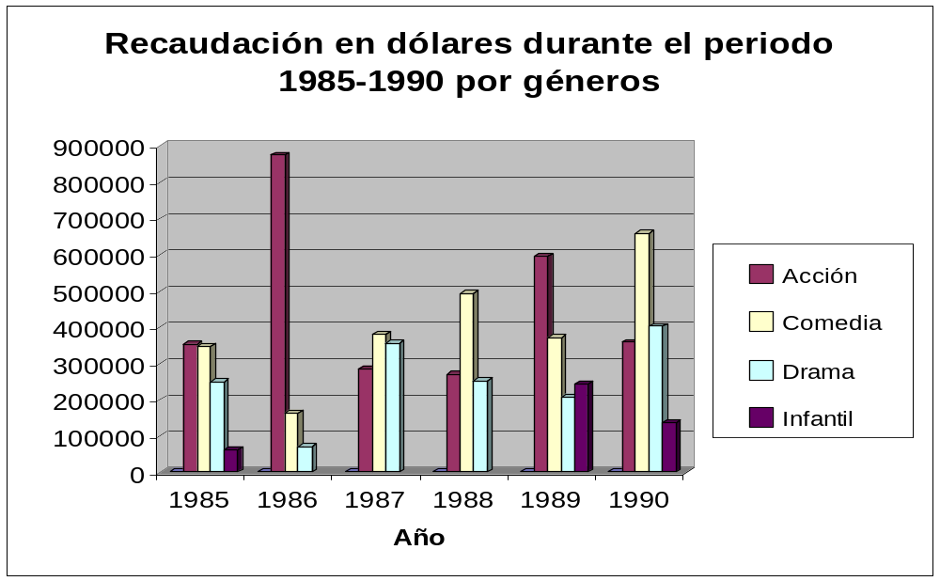

Respecto al género de acción tiene un alto número de ingresos en el año 1986, pero en los dos años posteriores se puede advertir un gran descenso. En el año 1989 sufre de nuevo una gran subida, pero decae de nuevo en 1990.

El género comedia se mantiene más estable, y es el que más recauda en tres de los cinco años. Aunque sufre descensos en 1986 (quizás por el auge del género de acción) y en 1989, se puede concluir que es uno de los géneros más sólidos, y el que en el último año ha conseguido recaudar más ingresos.

En cuento al género dramático, decae también en 1986 junto a la comedia; y es sensible a la crisis de 1988, año en el que se recauda menos dinero en general.
Aunque en el último año, se ha recuperado de nuevo, aprovechando el aumento general de recaudación.

Por último, el género infantil es prácticamente nulo durante los primeros cuatro años. De hecho en el periodo 1986-1988 ninguna película de este género entra dentro de las más taquilleras
Con el crecimiento generalizado que se produce en 1989 consigue sus máximas recaudaciones; y en el último año, a pesar de descender respecto a 1989, mantiene cierto nivel de ingresos.
GRÁFICO DE RECAUDACIÓN ANUAL TOTAL

El siguiente gráfico se diferencia del anterior en que nos ayuda a ver la evolución total de la recaudación en el periodo estudiado, sin entrar en distinción entre los distintos tipos de géneros:

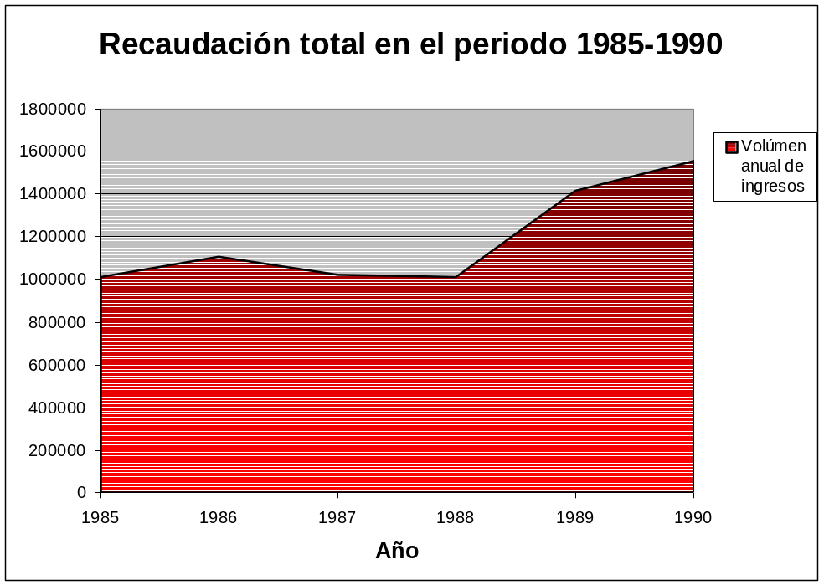
En general, se observa una evolución constante; exceptuando el periodo de 1986 a 1988 en el que se da un ligero retroceso. De hecho, es en 1988 cuando se registran las peores recaudaciones anuales.
Pero es después de este año, cuando se experimenta una recuperación; que lleva a que los máximos ingresos se logren en el ultimo año.

